Hormonsystem - allgemeine Anmerkungen zur Unterrichtseinheit

Vorbemerkungen
Mit dem Bildungsplan 2016 ist das Hormonsystem wieder als explizites Thema des Leistungsfachs in den Biologieunterricht der Kursstufe gerückt.
Hier finden sich zwei voneinander unabhängige Umsetzungsbeispiele:

- Hormone der Bauchspeicheldrüse
- Hormone der Schilddrüse

Das Umsetzungsbeispiel Hormone der Bauchspeicheldrüse greift direkt auf die Inhalte der Bildungsstandards 7/8 (Material ZPG 7/8) zurück und erweitert es um die für die Kursstufe vorgesehene Wirkung in Zellen auf molekularer Ebene. Die dem Hormonsystem zugrundeliegende Hierarchie wird hier nicht aufgegriffen.

Das Material zu den Schilddrüsenhormonen greift neben der molekularen Wirkungsweise ebendiesen Aspekt auf, so dass bei Durchführung beider Umsetzungsbeispiele die Bildungsstandards abgedeckt sind.

Übersicht über die Unterrichtseinheit
Genauere Informationen zu den Stunden finden sich in den jeweiligen Unterrichtsgängen.

Umsetzungsbeispiel „Hormone der Bauchspeicheldrüse“
Eingangsdiagnostik → formatives Assessment (Concept-Map)
Ausgehend von ihren Kenntnissen aus Klasse 7-8 zu Hormonen und ihren Wirkungen erstellen sich die Schülerinnen und Schüler eine Concept-Map.
Entwicklung der Leitfrage: Mechanismen der intrazellulären Hormonwirkung
Bearbeitung der Leitfrage anhand des binnendifferenzierenden Materials „Molekulare Mechanismen der intrazellulären Hormonwirkung“

Umsetzungsbeispiel Schilddrüsenhormone:
Erarbeitung der Bedeutung des Hormonsystems für den Stoffwechsel und der Regulation durch Hormone anhand verschiedener Wirkmechanismen an und in den Zielzellen in fünf aufeinander aufbauenden Gruppenarbeiten am Beispiel eines Strumapatienten.

Bildungsplanbezug

Grundlagen aus den Bildungsstandards der Klassen 7-8

3.2.2.4 Informationssysteme

6) Die Schülerinnen und Schüler können die Wirkungsweise von Hormonen als Botenstoffe beschreiben.
7) Die Schülerinnen und Schüler können die hormonelle Regelung des Blutzuckerspiegels an einem einfachen Funktionsmodell (Gegenspielerprinzip) beschreiben.
8) Die Schülerinnen und Schüler können Ursachen von Diabetes mellitus nennen und Therapiemaßnahmen beschreiben.

Bezug zum Bildungsplan der Kursstufe Biologie Leistungsfach
Inhaltsbezogene Kompetenzen | Prozessbezogene Kompetenzen

3.5.4.2. Hormonsystem  Die Schülerinnen und Schüler können die Bedeutung des Hormonsystems für den Stoffwechsel und die Regulation durch Hormone erläutern. Sie können verschiedene Wirkmechanismen von Hormonen an den Zielzellen beschreiben.  (1) die Regelung von Stoffwechselprozessen durch Hormone an einem Beispiel erläutern (zum Beispiel Thyroxin, Insulin, Sexualhormone)  (2) unterschiedliche Wirkungsmechanismen von Hormonen auf molekularer Ebene beschreiben (Rezeptoren in der Zellmembran oder im Zellplasma) | 2.1 Erkenntnisgewinnung  5. Fragestellungen und begründete Vermutungen zu biologischen Phänomenen formulieren  11. Struktur- und Funktionsmodelle zur Veranschaulichung anwenden  12. ein Modell zur Erklärung eines Sachverhalts entwickeln und gegebenenfalls modifizieren  14. die Speicherung und Weitergabe von Information mithilfe geeigneter Modelle beschreiben  2.2 Kommunikation  2. Informationen zu biologischen Fragestellungen zielgerichtet auswerten und verarbeiten,  3. Informationen aus Texten, Bildern, Tabellen, Diagrammen oder Grafiken entnehmen  4. biologische Sachverhalte unter Verwendung der Fachsprache beschreiben oder erklären

Bezug zu den Basiskonzepten im Bildungsplan 2016

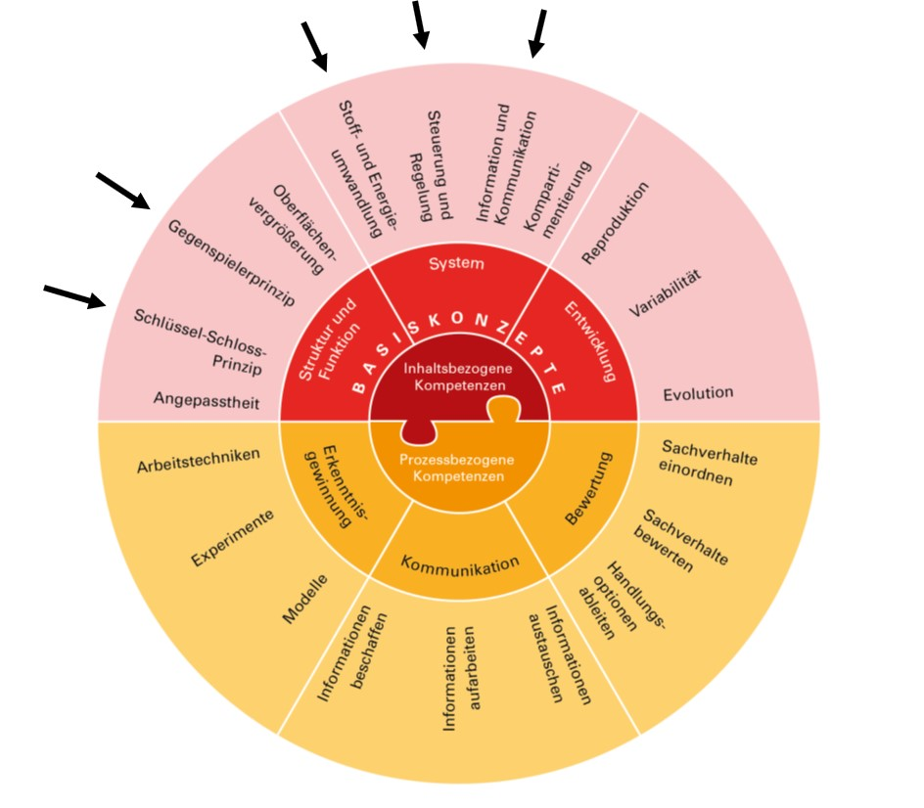
Quelle: Bildungsplan 2016, Biologie, Inhaltsbezogene und prozessbezogene Kompetenzen
(© Landesinstitut für Schulentwicklung)

